ΠΕΖΟΠΟΡΙΚΟΣ ΟΡΕΙΒΑΤΙΚΟΣ ΣΥΛΛΟΓΟΣ ΠΕΤΡΟΥΠΟΛΗΣ
ΕΤΟΣ ΙΔΡΥΣΕΩΣ 2012
Μάρκου Μπότσαρη 5, Πετρούπολη τηλ. 213 0477359, 6948522375, 6973632190
Site www.pospetroupolis.gr / e-mail:pospetroupolis@gmail.com
Το Ετήσιο Πρόγραμμα Πεζοποριών - Ορειβατικών Εκδρομών από το Σεπτέμβριο του 2024 μέχρι τον Αύγουστο του 2025
2024
Σεπτέμβριος: Κυριακή 15/9/2024 – Φαράγγι Περιστεριώνα, Συμπληγάδες Πέτρες Πελοποννήσου - Ακράτα
Οκτώβριος: Κυριακή 06/10/2024 – Πάρνηθα.
Κυριακή 20/10/2024 Γαλαξίδι - Τριταία - Αγία Ευθυμία - Τμήμα Δρόμου Δελφών – Αρχαίας Μυωνίας σε συνεργασία με το "Σύλλογο Φίλων Φως στον Πολιτισμό της Αρχαίας Μυωνίας »
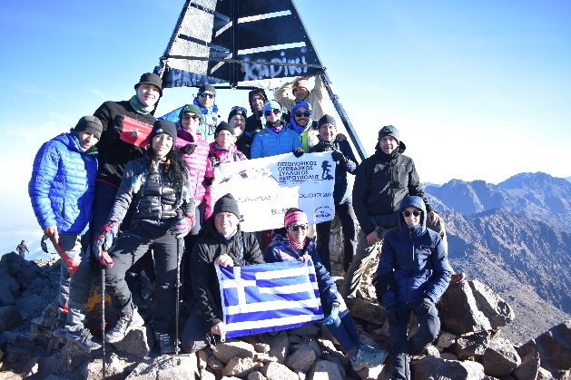
Νοέμβριος: Κυριακή 24/11/24 – Πεζοπορία στα πανέμορφα μονοπάτια του Τιλφούσιου Όρους, στο χωριό Υψηλάντης Βοιωτίας
Δεκέμβριος: Κυριακή 15/12/24 – Όρος Μαίναλο Αρκαδίας, ανάβαση στην κορυφή Οστρακίνα στα 1980μ.
2025
Ιανουάριος: Εκδρομή 5ήμερη 2-6/1/2025 – Ελβετία (αεροπορικός μέσο Ιταλίας – Μιλάνο).
Κυριακή 26/1/2025 : Καταρράκτης Αηδονιών στην Νεμέα
Φεβρουάριος: Παρασκευή στις 7/2/2025: Κοπή Πίτας του Συλλόγου
Σάββατο/Κυριακή 15-16/2/2025 : Στα Λαγκάδια, πεζοπορία Μαγούλιανα - Νυμφασία
Σάββατο/Κυριακή 22-23/02/2025: Ορειβατική ανάβαση στη Ζήρια κορυφή Σημείο 2375μ.- Ορειβατική χειμερινή ανάβαση. Διαμονή σε καταφύγιο.
Μάρτιος: Σάββατο-Κυριακή-Καθαρά Δευτέρα (1-2-3/3/2025) Τρίκαλα – Τύρναβος - Ρομποτό Τρικάλων - Ελάτη – Ανάβαση στον Κόζιακα κορυφή Αστραπή 1901μ. 3ήμερη εκδρομή.
Κυριακή 30/3/2025 – Αιγείρα – Άγιος Βασίλειος – Αμπελόκηποι Αχαϊας
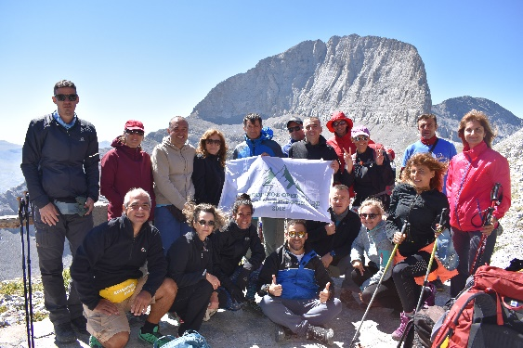
Απρίλιος: 12-16/4/2025 – Καπαδοκία
Σάββατο – Κυριακή 26-27/4/2025 - Άγραφα Κορυφή Βουτσικάκι 2.184μ. Καζάρμα 1.977μ. 2ήμερη.
Μάιος: Κυριακή 18/5/2025 – Ρέμα Μύλων – Ζάχολη, Ευρωστίνη Ορεινή Κορινθία.
Ιούνιος: Σάββατο - Κυριακή – Δευτέρα 7-8-9/6/25 του Αγ. Πνεύματος - στα Τζουμέρκα – Πράμαντα - Άγναντα – στους Καταρράκτες Κεφαλόβρυσου (ανάβαση στην κορυφή Στρογγούλα 2112μ.)
Ιούλιος: Κυριακή 6/7/2025 Πεζοπορία στο φαράγγι Καταφύκι Ηλιοχώρι Ερμιόνη για μπάνιο
Αύγουστος: 29-30-31/8/2025 Ανάβαση στον Όλυμπο – κορυφή Μύτικας 2.918,8μ. διαμονή σε καταφύγιο. (Το 2025 είναι η χρονιά που συμπληρώνουμε 5χρόνια από την τελευταία ανάβαση στην κορυφή του Ολύμπου Μύτικα, Έχουμε υποσχεθεί στα μέλη μας ότι κάθε πέντε χρόνια θα πραγματοποιούμε ανάβαση στην κορυφή)
Αγωνιστική Αναρρίχηση 2024 και 2025
Αγώνες 21- 22 Σεπτεμβρίου 2024 - 32^{ο} Κύπελλο Ελλάδος αγώνας δυσκολίας στην Αθήνα
Βαλκανικοί Αγώνες boulder στην Κοζάνη 12-13/10/2024
Αγώνες: Κυριακή 22 Δεκέμβριου 2024 – 17^{ος} Αγώνας Boulder στο Σύλλογο και τον Ιούνιο 2025 ο 18^{ος} Αγώνας boulder του Συλλόγου.
Ο «Πεζοπορικός Ορειβατικός Σύλλογος Πετρούπολης» σχεδιάζει να πραγματοποιήσει τις εξής Σχολές: Χειμερινού Βουνού τον Ιανουάριο - Φεβρουάριο 2025 και την Άνοιξη Σχολή Αναρρίχησης μέσου επιπέδου. Οι ακριβείς ημερομηνίες θα ανακοινωθούν άμεσα.
Η ηλεκτρονική φόρμα συμμετοχής στις πεζοπορικές εκδρομές του Π. Ο. Σ. Πετρούπολης : https://bit.ly/3X82izB
Το Δ.Σ του Συλλόγου έχει την δυνατότητα να τροποποιήσει το πρόγραμμα λόγω έκτακτων συνθηκών. Ειδικά για τις εκδρομές στο Εξωτερικό λόγω ότι δεν έχουμε ακριβή ημερομηνία των πτήσεων ενδέχεται να υπάρξουν αλλαγές. Τηλέφωνα επικοινωνίας: 6948-522375 κρατήσεις-πληροφορίες, 6973632190 ενημέρωση πεζοπορικών διαδρομών. Ώρες επικοινωνίας 18:00-21:00 Δευτέρα ως Παρασκευή.
Το Δ.Σ. του Συλλόγου .

ΠΕΖΟΠΟΡΙΚΟΣ ΟΡΕΙΒΑΤΙΚΟΣ ΣΥΛΛΟΓΟΣ ΠΕΤΡΟΥΠΟΛΗΣ
ΕΤΟΣ ΙΔΡΥΣΕΩΣ 2012
Μάρκου Μπότσαρη 5, Πετρούπολη τηλ. 6948522375, 6973632190
Site: www.pospetroupolis.gr / e-mail:pospetroupolis@gmail.com
Ενημερωτικό για τον «Πεζοπορικό Ορειβατικό Σύλλογο Πετρούπολης»
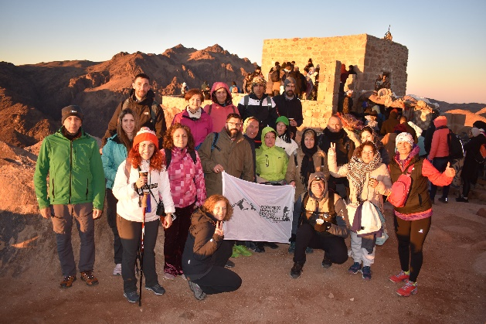
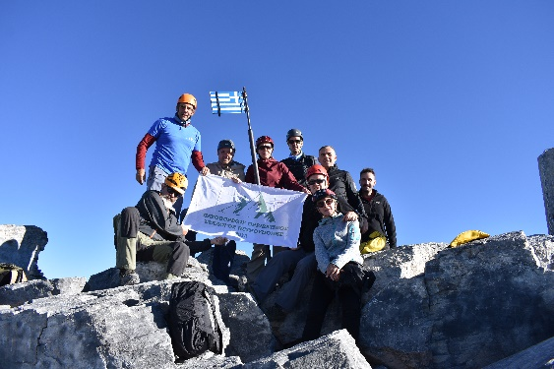
Ο Πεζοπορικός Ορειβατικός Σύλλογος Πετρούπολης είναι μέλος της Ελληνικής Ομοσπονδίας Ορειβασίας και Αναρρίχησης (Ε.Ο.Ο.Α.). Έχει συμπληρώσει 12 χρόνια λειτουργίας και σε αυτό το χρονικό διάστημα έχει πραγματοποιήσει σημαντικά βήματα και βρίσκεται ανάμεσα στους καλύτερους Ορειβατικούς Συλλόγους. Τα μέλη και οι φίλοι του συλλόγου από την πρώτη στιγμή έχουν αγκαλιάσει αυτή την προσπάθεια. Μέχρι τώρα έχουν πραγματοποιηθεί πολλές αναβάσεις σε κορυφές, από τις οποίες αρκετές είναι σε υψόμετρο πάνω από τα 2000μ. Στον Όλυμπο τρεις φορές στην υψηλότερη κορυφή του Μύτικα 2.918,8μ. το 2015 και το 2020 και 2022, ακόμη στις κορυφές προφήτη Ηλία 2.803μ., Σκούρτα 2.476μ. το 2014, στην κορυφή Σκολειό 2.905μ. το 2015. - Σμόλικα στα 2.637μ. το 2023. - Βαρδούσια στην κορυφή Κόρακας 2.495μ. το 2022. - Ψηλορείτη στην κορυφή Τίμιος Σταυρός 2.456μ. και Αγκαθιάς 2.424μ.- Ταΰγετο στην κορυφή προφήτη Ηλία 2.407μ. το 2013, 2018 και το 2024. - Κυλλήνη Ζήρεια στην κορυφή Σημείο στα 2.375μ. το 2015 και 2022, - Τζουμέρκα στην κορυφή Καταφίδι στα 2.393μ - Ντουρντουβάνα, το 2013 και 2024 στην κορυφή Τριανταφυλλιά 2.109μ., και στο, στην Δρακόλιμνη στα 2.100μ. στο όρος Τύμφη το 2016). Στα. και στα 2.227μ. στο. στα στον Παρνασσό κορυφή Γεροντόβραχος 2389μ. και. Το 2022, ο Π.Ο.Σ. Πετρούπολης συμπλήρωσε 10 χρόνια από την ίδρυσή του, και τα μέλη του Συλλόγου πραγματοποίησαν ανάβαση σε 10 κορυφές πάνω από τα 2.000μ. Στην Προσπάθεια αυτή συμμετείχαν 44 μέλη του Συλλόγου. Ξεχωριστή σημασία είχε η ανάβαση από μέλος του Συλλόγου το 2022 στις Άλπεις σε δύο κορυφές Punta Giordani στα 4.046μ. και στην κορυφή Grant Paradiso 4.061μ. Το 2023 αποστολή 14 ατόμων του Συλλόγου πραγματοποίησε ανάβαση στην πιο ψηλή κορυφή της Βόρειας Αφρικής στον Άτλαντα στην κορυφή Τούμπκαλ 4.167μ. στο Μαρόκο. Το 2024 μέλος του Σύλλογο μας πραγματοποίησε ανάβαση στο Αραράτ στα 5.137μ.
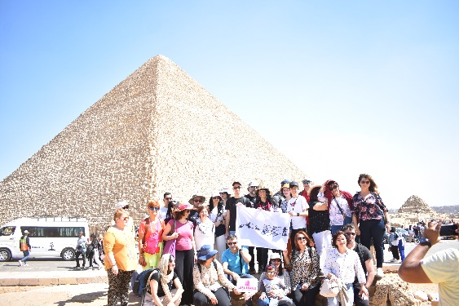
Επίσης, ο Σύλλογος έχει πραγματοποιήσει επτά εκδρομές στο εξωτερικό (Bansko Βουλγαρίας, Ιταλία και Ρουμανία στα Καρπάθια Όρη, Αυστρία Βιέννη, Βουδαπέστη Μπρατισλάβα και Βουλγαρία Μαύρη Θάλασσα, Ιταλία στα Ελληνόφωνα χωριά, στην Αίγυπτο στις Πυραμίδες και ανάβαση στο Όρος Σινά στα 2.285μ, και στην Τσεχία στην Πράγα -Δρέσδη ). Επιπλέον, έχει διεξαχθεί επιμορφωτικό σεμινάριο για την ασφάλεια και τον απαραίτητο εξοπλισμό στο βουνό. Ο Σύλλογος πραγματοποιεί σχολές Αναρρίχησης και Ορειβασίας Χειμερινού Βουνού της Ε.Ο.Ο.Α. Η Αγωνιστική ομάδα Αναρρίχησης του Συλλόγου έχει κατακτήσει το Κύπελλο Ελλάδος δύο συνεχόμενες χρονιές 2018 και 2019.
Για να μπορέσει κάποιος να γίνει μέλος του Π.Ο.Σ. Πετρούπολης και να συμμετέχει στις δραστηριότητές του απαιτείται: Αίτηση εγγραφής, 3 πρόσφατες φωτογραφίες, Φωτοτυπία ταυτότητας, Υπογραφή Δήλωση Ατομικής Ευθύνης. Το κόστος εγγραφής είναι 3€ και 12€ η ετήσια συνδρομή (1€ ανά μήνα). Κάθε μέλος του Συλλόγου για να θεωρείται ενεργό και να έχει τις εκπτώσεις του συλλόγου θα πρέπει να ανανεώνει την ετήσια συνδρομή του (12€) τον Ιανουάριο κάθε νέου έτους. Η ετήσια συνδρομή μπορεί να καταβληθεί στον τραπεζικό λογαριασμό του Συλλόγου στην Τράπεζα Πειραιώς ΙΒΑΝ: GR41 0172 1460 0051 4610 1408 127
Τα τμήματα που λειτουργούν είναι τα εξής: Τμήμα Αναρρίχησης για παιδιά και ενήλικες στην αναρριχητική πίστα στο προπονητικό κέντρο του συλλόγου (Μ. Μπότσαρη 5). Η πίστα λειτουργεί καθημερινά 16:00μ.μ.-21:00μ.μ.και το Σάββατο 10:00π.μ.-13:00μ.μ. και 17:00 με 18:00. Για τα παιδιά λειτουργούν τμήματα αρχαρίων και αγωνιστικά τμήματα. Τμήμα Σκάκι για παιδιά και ενήλικες. Τμήμα Cross training - Τμήματα Pilates και Yoga - Τμήμα Latin -Τμήμα Τάνγκο - Τμήμα Τροχοσανίδας (Skateboard) – Τμήμα Πίνγκ Πονγκ
Η ηλεκτρονική φόρμα εγγραφής στα τμήματα του Πεζοπορικού Ορειβατικού Συλλόγου Πετρούπολης: https://bit.ly/4ea1i5b
Οι δραστηριότητες του συλλόγου πραγματοποιούνται από έμπειρους Καθηγητές Φυσικής Αγωγής.
Δηλώσεις συμμετοχής στα γραφεία του Συλλόγου (Μ. Μπότσαρη 5), Πετρούπολη
Για περισσότερες πληροφορίες στα τηλ. 213-0477359, 6948522375, 6973632190

